**USE CASE DIAGRAM IURAN SAMPAH**

Nama : Sifa Salfana

Kelas : XI Oracle

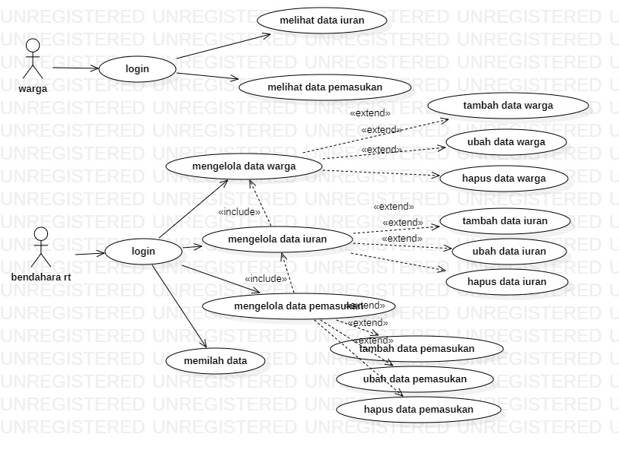

|  |  |  |
| --- | --- | --- |
| No | Use case | Deskrisi |
| 1 | Login | User melakukan login untuk membuka halaman utama warga dan bendahara RT |
| 2 | Melihat Data | System menampilkan data warga, iuran dan data pemasukan |
| 3 | Mengelola Data Warga | Tambah, Ubah dan Hapus data warga yang hanya dapat dilakukan oleh bendahara rt |
| 4 | Mengelola Data Iuran | Tambah, Ubah dan Hapus data iuran yang hanya dapat dilakukan oleh bendahara rt |
| 6 | Memilah data | System dapat menampilkan data yang telah dipilah sesuai dengan ketenntuan tertentu |
| 7 | Logout | User dapat melakukan logout untuk keluar dari halaman web |

1. **Scenario per use case**
2. **Login**

|  |  |
| --- | --- |
| **Aksi actor** | **Reaksi sistem** |
| 1. aktor masuk pada halaman login  2. aktor mengisi form username dan password lalu klik tombol login | 1. system akan menampilkan form login  2. system akan menuju halaman utama jika username dan password valid, jika tidak valid maka akan muncul pesan “login gagal” |

1. **Melihat data warga, iuran atau pemasukan**

|  |  |
| --- | --- |
| **Aksi actor** | **Reaksi sisitem** |
| 1. aktor klik opsi data warga, data iuran atau data pemasukan | 1. system menuju ke halaman data warga, data iuran atau data pemasukan dan menampilkan data tersebut. |

1. **Tambah Data warga**

|  |  |
| --- | --- |
| **Aksi actor** | **Reaksi sistem** |
| 1. akctor men-klik tombol tambah  2. aktor mengisi form data warga dan klik tombol simpan | 1. sistem akan menuju ke halaman form tambah data warga  2. data yang diisi akan tersimpan ke database dan muncul pesan “data berhasil disimpan” lalu setelah klik “ok” system akan menuju ke halaman data warga |

1. **Ubah data iuran**

|  |  |
| --- | --- |
| **Aksi actor** | **Reaksi sistem** |
| 1. akctor men-klik tombol Edit  2. aktor mengisi form data iuran dan klik tombol Edit | 1. sistem akan menuju ke halaman form Edit data iuran  2. data yang diisi akan tersimpan ke database dan muncul pesan “data berhasil diedit” lalu setelah klik “ok” system akan menuju ke halaman data iuran |

1. **Hapus data iuran**

|  |  |
| --- | --- |
| **Aksi actor** | **Reaksi sistem** |
| 1. akctor men-klik tombol Hapus pada baris data yang dipilih  2. aktor klik “ok” pada notifikasi validasi hapus data | 1. sistem akan mengirimkan pesan notifikasi “apakah anda yakin akan menghapus data ini?”  2. sistem akan menghapus data yang telah dipilih. |

1. **Memilah Data**

|  |  |
| --- | --- |
| **Aksi actor** | **Reaksi sistem** |
| 1. akctor men-klik opsi yang ada pada fitur ‘filter’  2. aktor klik salah satu opsi | 1. sistem akan memunculkan opsi yang ada pada fitur ‘filter’  2. sistem akan menampilkan data sesuai dengan opsi yang dipilih oleh aktor |

1. **Logout**

|  |  |
| --- | --- |
| **Aksi actor** | **Reaksi sistem** |
| 1. akctor men-klik tombol sign-out | 1. sistem akan mengeluarkan user dari halaman utama web dan menuju ke halaman login. |

1. **Pengujian**

|  |  |  |  |
| --- | --- | --- | --- |
| No | Aktivitas Pengujian | Hasil yang diharapkan | keterangan |
| 1 | Login | Apabila username dan password benar maka akan menuju halaman utama web admin atau user tersebut, dan apabila password salah maka akan muncul pesan “login gagal” pada form login. | berhasil |
| 2 | Melihat Data | Apabila user menekan opsi data warga, data iuran atau data pemasukan, system akan berpindah ke halaman data warga, data iuran atau data pemasukan untuk menampilkan data data tersebut. | berhasil |
| 3 | Tambah Data Warga | Ketika user klik tombol tambah data form akan muncul dan jika ditekan tombol simpan maka aka nada notif “data telah disimpan” lalu data akan tersimpan di database dan system akan mengalihkan halaman ke halaman data warga | berhasil |
| 4 | Ubah Data Iuran | Ketika user menekan tombol edit, maka akan tampil form lalu setelah selesai mengedit data user menekan tombol edit pada form maka akan muncul notifikasi “ data berhasil di edit dan data tersebut akan tampil pada data iuran dengan format baru. | berhasil |
| 5 | Hapus Data iuran | Jika user menekan tombol hapus pada kolom data aksi maka akan mucul notifikasi “apakah anda yakin akan menghapus data ini?” lalu jika user menekan tombol ‘ok’ maka data akan dihapus dari data pemasukan. | berhasil |
| 6 | Logout | Jika user menekan tombol logout maka system akan Kembali ke halaman index dimana terdapat form untik login. | berhasil |